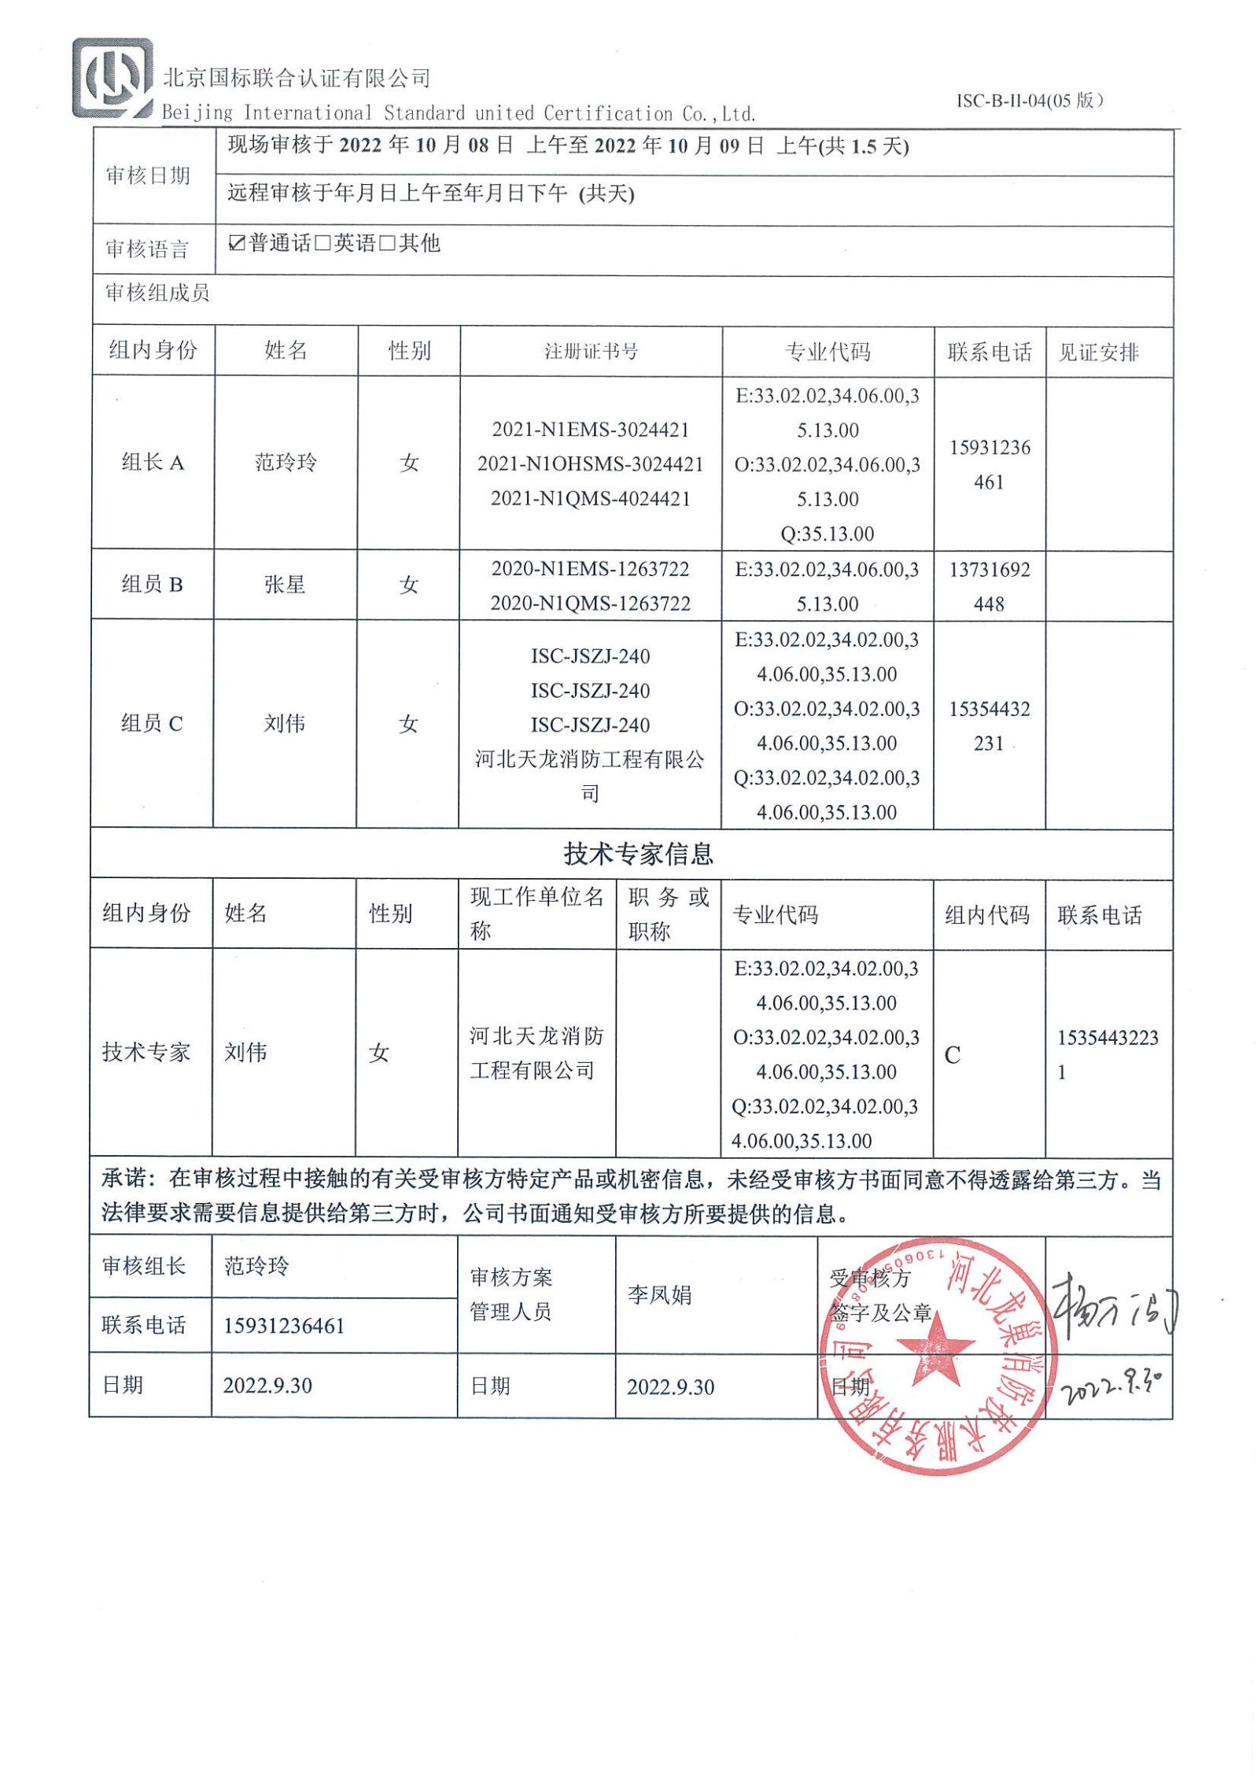**审核计划**

|  |  |  |  |  |  |  |  |  |  |  |  |  |
| --- | --- | --- | --- | --- | --- | --- | --- | --- | --- | --- | --- | --- |
| 受审核方名称 | 河北龙巢消防技术服务有限公司 | | | | | | | | | | | |
| 注册地址 | 保定市乐凯北大街3088号电谷科技中心4号楼三区120室 | | | | | | | | | | | |
| 经营地址 | 保定市乐凯北大街3088号电谷科技中心4号楼三区120室 | | | | | | | | | | | |
| 联系人 | 郎梦瑶 | | | 联系电话 | | 17731883693 | | | 邮编 | |  | |
| 最高管理者 | 张俊颖 | | | 联系电话 | |  | | | 邮箱 | |  | |
| **合同编号**. | 0984-2021-EO-2022 | | | **审核领域** | | **■**QMS**□**EcMS**■**EMS**■**OHSMS  **□FSMS** **□HACCP** **□EnMS** | | | | | | |
| **审核类型** | **□初次认证第（二）阶段****■监督审核** **□再认证 □扩项审核 □其他** | | | | | | | | | | | |
| **审核方法** | ■现场审核 □远程审核 □现场结合远程审核 □非现场审核（仅限一阶段） | | | | | | | | | | | |
| **远程审核方式** | **□音频□视频□数据共享□远程接入** | | | | | | | | | | | |
| **远程审核资源** | **□网络 □智能手机 □台式电脑 □笔记本电脑 □录像机 □照相机 □可穿戴设备** | | | | | | | | | | | |
| 审核目的 | **□第二阶段审核：验证组织管理体系的建立、实施运行的符合性及有效性，以确定是否推荐认证注册。**  **□再认证：验证组织管理体系的符合性和持续有效性，以确定是否推荐保持认证注册资格并换发认证证书。**  **□特殊审核: □确定是否推荐同意扩大范围的申请并换发认证证书。**  **□跟踪调查投诉、曝光情况，确认获证客户是否已实施有效的整改措施。**  **□调查获证客户变更信息，确定管理体系持续有效运行。**  **□对被暂停客户进行跟踪审核，验证被暂停原因是否已消除，以确定是否恢复认证注册资格。**  **☑验证管理体系实施运行的符合性及有效性。** | | | | | | | | | | | |
| 审核范围 | E：消防设施维护服务，消防设施保养服务，消防设施检测服务，消防安全评估服务，智能建筑系统集成服务（智慧消防）所涉及场所的相关环境管理活动  O：消防设施维护服务，消防设施保养服务，消防设施检测服务，消防安全评估服务，智能建筑系统集成服务（智慧消防）所涉及场所的相关职业健康安全管理活动  Q：消防设施维护服务，消防设施保养服务，消防设施检测服务，消防安全评估服务，智能建筑系统集成服务（智慧消防） | | | | | | | 专业  代码 | | | E：33.02.02;34.02.00;34.06.00;35.13.00  O：33.02.02;34.02.00;34.06.00;35.13.00  Q：33.02.02;34.02.00;34.06.00;35.13.00 | |
| 审核准则 | **■GB/T19001-2016/ISO 9001:2015** **□GB/T 50430-2017****■GB/T24001-2016/ISO 14001:2015**  **■GB/T45001-2020/ISO45001：2018标准** **□ISO 22000:2018**  **□GB/T 27341-2009&GB 14881-2013&危害分析与关键控制点（HACCP体系）认证补充要求1.0**  **□GB/T 23331-2020/ISO 50001:2018**  **□RB/T (行业认证标准)**  **☑适用于受审核方的法律法规及其他要求； ☑认证合同**  **☑受审核方管理体系文件 (手册版本号：**LCXF-SC-2021**)** | | | | | | | | | | | |
| 审核日期 | **现场审核于****2022年10月08日 上午至2022年10月09日 上午(共****1.5天)** | | | | | | | | | | | |
| **远程审核于年月日上午至年月日下午 (共天)** | | | | | | | | | | | |
| 审核语言 | ☑**普通话**□**英语**□**其他** | | | | | | | | | | | |
| 审核组成员 | | | | | | | | | | | | |
| 组内身份 | 姓名 | 性别 | 注册证书号 | | | 专业代码 | | | | 联系电话 | | 见证安排 |
| 组长A | 范玲玲 | 女 | 2021-N1EMS-3024421  2021-N1OHSMS-3024421  2021-N1QMS-4024421 | | | E:33.02.02,34.06.00,35.13.00  O:33.02.02,34.06.00,35.13.00  Q:35.13.00 | | | | 15931236461 | |  |
| 组员B | 张星 | 女 | 2020-N1EMS-1263722  2020-N1QMS-1263722 | | | E:33.02.02,34.06.00,35.13.00 | | | | 13731692448 | |  |
| 组员C | 刘伟 | 女 | ISC-JSZJ-240  ISC-JSZJ-240  ISC-JSZJ-240  河北天龙消防工程有限公司 | | | E:33.02.02,34.02.00,34.06.00,35.13.00  O:33.02.02,34.02.00,34.06.00,35.13.00  Q:33.02.02,34.02.00,34.06.00,35.13.00 | | | | 15354432231 | |  |
| **技术专家信息** | | | | | | | | | | | | |
| 组内身份 | 姓名 | 性别 | 现工作单位名称 | | 职务或职称 | 专业代码 | | | | 组内代码 | | 联系电话 |
| 技术专家 | 刘伟 | 女 | 河北天龙消防工程有限公司 | |  | E:33.02.02,34.02.00,34.06.00,35.13.00  O:33.02.02,34.02.00,34.06.00,35.13.00  Q:33.02.02,34.02.00,34.06.00,35.13.00 | | | | C | | 15354432231 |
| **承诺: 在审核过程中接触的有关受审核方特定产品或机密信息，未经受审核方书面同意不得透露给第三方。当法律要求需要信息提供给第三方时，公司书面通知受审核方所要提供的信息。** | | | | | | | | | | | | |
| 审核组长 | 范玲玲 | | 审核方案  管理人员 | | 李凤娟 | | 受审核方  签字及公章 | | | | |  |
| 联系电话 | 15931236461 | |
| 日期 | 2022.9.30 | | 日期 | | 2022.9.30 | | 日期 | | | | |  |

|  |  |  |  |  |  |
| --- | --- | --- | --- | --- | --- |
| **审核日程安排** | | | | | |
| **日期** | **时间** | **部门** | **过程** | **涉及条款** | **审核人员** |
| 10-8 | 09:00-9:30 |  | 首次会议 |  | ABC |
|  | AC:  09:30-11：00  B:9:30—12：00 | 管理层 | 企业相关资质情况、顾客的投诉、政府监督抽查情况、获证后认证证书标志使用情况、相关变化情况、任何变更情况、上次不符合的验证等；组织及其环境；相关方的需求和希望；管理体系的范围；管理体系及其过程；以顾客为关注焦点；管理方针；组织的岗位、职责权限；应对风险和机会的策划；目标和实现计划；变更的策划；环境因素；危险源辨识、风险评价；沟通、参与、协商；合规性评价；监视和测量总则；管理评审；总则；持续改进 | QEO9.3；O4.1/4.2/4.3/4.4/5.2/5.3/6.1/6.2/9.1.1/10.1/10.3 | AC |
| E4.1/4.2/4.3/4.4/5.2/5.3/6.1/6.2/9.1.1/10.1/10.3  Q4.1/4.2/4.3/4.4/5.2/5.3/6.1/6.2/6.3/9.1.1/10.1/10.3 | B |
|  | AC：  11:00-12:00  B:  12:30—16:30 | 业务部 | 组织的岗位、职责权限；目标、方案；环境因素/危险源识别评价；产品和服务要求、外部提供的过程、产品和服务的控制、顾客或外部供方财产；交付后活动；顾客满意；运行控制；应急准备和响应 | QEO5.3/6.2；  O6.1.2/8.1 | **AC** |
|  | E6.1.2/8.1/9.1.2  Q8.2/8.4/8.5.3/8.5.5 | B |
|  | A：12:30—  17:30 | 技术服务部 | 组织的岗位、职责权限；目标；基础设施；监视和测量资源；运行的策划和控制；产品和服务的设计和开发；生产和服务提供的控制；标识和可追溯性；产品防护；变更的控制；产品和服务的放行；不合格输出的控制；环境因素/危险源识别评价；运行控制；应急准备和响应  （临时多场所——直隶大厦消防设施维护保养项目/保定市复兴西路77路，距离总部10分钟车程） | OE5.3/6.2/6.1.2/8.1；  Q5.3/6.2/7.1.3/7.1.5/8.1/8.3/8.5/8.6/8.7/8.1/8.3 | **AC** |
|  | B:16:30-17:30 | 办公室 | 组织的岗位、职责权限；目标、指标管理方案；环境因素/危险源识别评价；合规义务；法律法规要求；员工的参与和协商；运行控制；应急准备和响应；绩效的监视和测量；合规性评价；内部审核；不合格及纠正措施控制 | E5.3/6.2/6.1.2/6.1.3/8.1/8.2/9.1/10.2  Q5.3/6.2/9.1.3/10.2 | B |
|  | 17：30—18:00 | 审核组 | 审核组内部沟通 |  | **ABC** |
| **10-9** | **8:00—11:00** | **办公室** | 组织的岗位、职责权限；目标、指标管理方案；环境因素/危险源识别评价；合规义务；法律法规要求；员工的参与和协商；运行控制；应急准备和响应；绩效的监视和测量；合规性评价；内部审核；不合格及纠正措施控制 | E5.3/6.2/6.1.2/6.1.3/8.1/8.2/9.1/10.2  Q5.3/6.2/9.1.3/10.2 | **B** |
| QEO9.2；  O5.3/6.2/6.1.2/6.1.3/5.4/8.1/8.2/9.1/10.2 | AC |
|  | 11:00—11:30 |  | 审核组内部沟通、与管理层沟通 |  | **ABC** |
|  | 11:30—12:00 | 管理层及各部门负责人 | 末次会议 |  | **ABC** |
| **注：12:00—12:30午餐** | | | | | |

**注：每次监督审核必审条款：**

1. **Q：4.1、4.2、4.3、4.4、5.2、5.3、6.1、6.2、6.3、8.1、8.2、8.3、8.4、8.5、8.6、8.7、9.1、9.2、9.3、10.2、10.3;**
2. **J:3.2、3.3、3.4、4.2、4.3、5.2、5.3、6.2、6.3、7.2、7.3、7.4、8、9、10、11、12**
3. **E/O:4.1、4.2、4.3、4.4、5.2、5.3、6.1、6.2、8.1、8.2、9.1、9.2、9.3、10.2、10.3**
4. **S：4.1、4.2、4.3.1、4.3.2、4.3.3、4.4.1、4.4.3、4.4.6、4.4.7、4.5.1、4.5.2、4.5.3、4.5.5、4.6**
5. **En:**
6. **除以上必审条款外还需审核：标准/规范/法规的执行情况、上次审核不符合项的验证、认证证书、标志的使用情况、投诉或事故、监督抽查情况、体系变动**